win10家庭版docker安装遇坑总结

**win10家庭版添加Hyper-v方法：**

在任何位置新建文本文件（桌面就行），把下面这段文件复制进去：

pushd “%~dp0”

dir /b %SystemRoot%\servicing\Packages*Hyper-V*.mum >hyper-v.txt

for /f %%i in (‘findstr /i . hyper-v.txt 2^>nul’) do dism /online /norestart /add-package:"%SystemRoot%\servicing\Packages%%i"

del hyper-v.txt

Dism /online /enable-feature /featurename:Microsoft-Hyper-V-All /LimitAccess /ALL

然后将文件另存为.cmd文件，再以管理员身份运行。差不多下载安装10分钟左右，会提示是否重启，然后输入y重启系统

**问题一：**家庭版需要通过docker toolbox安装，点击Docker Quickstart Terminal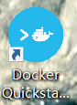图标，提示无法找到路径。

**解决方法：**因为docker需要通过git bash启动，因此需要修改默认的git bash路径，改为自己安装git中的git bash路径。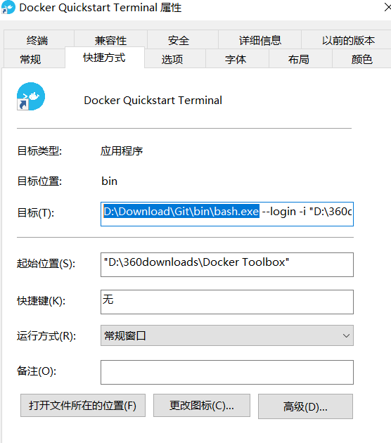

**问题二：**修改完再次打开Docker Quickstart Terminal，发现可以打开，但会报如下错误：This computer doesn't have VT-X/AMD-v enabled. Enabling it in the BIOS is mandatory。

**解决方法**：这是因为电脑尚未开启虚拟化功能，可重启电脑按F2进入BIOS设置，将Virtualization Thchnology属性设置为enable，再打开电脑，任务栏->性能中可查看得虚拟化功能已开启。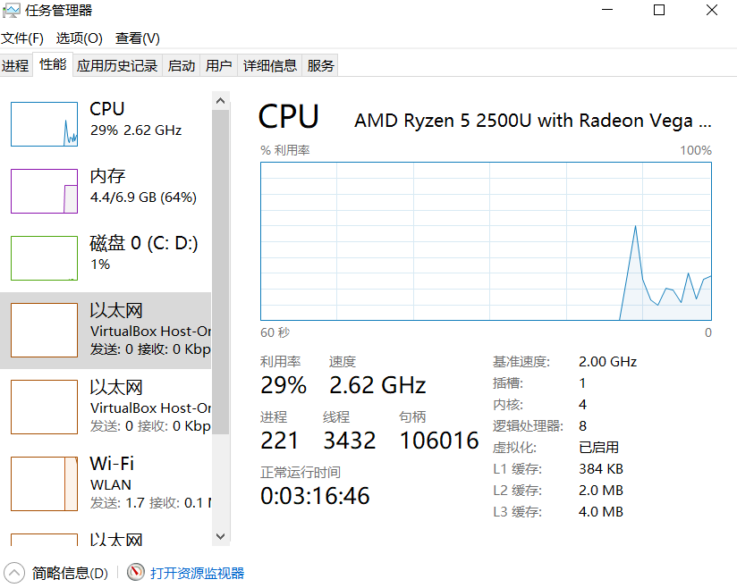

**问题三：**再次打开Docker Quickstart Terminal，可能还会报如下错误：Error with pre-create check: "This computer is running Hyper-V. VirtualBox won't boot a 64bits VM when Hyper-V is activated. Either use Hyper-V as a driver, or disable the Hyper-V hypervisor.

**解决方法：**关闭Hyper-V，控制面板→程序→程序和功能→启用或关闭Windows功能 不勾选 即为关闭，确定后需要重启计算机才会生效

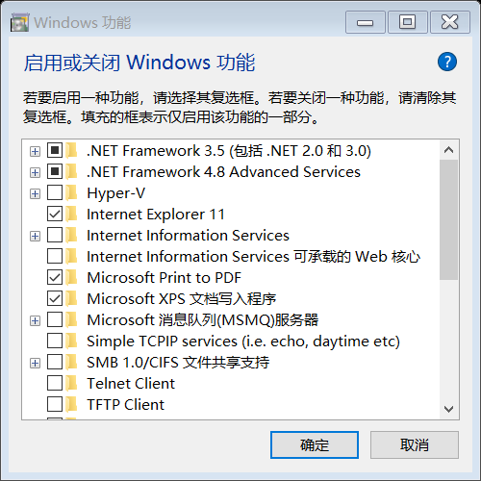

然后禁用掉 Hyper-V在cmd中输入：bcdedit /set hypervisorlaunchtype off 然后重启电脑。需要打开Hyper-V时输入：bcdedit /set hypervisorlaunchtype auto 需要重启电脑生效。

查看命令是否生效，以管理员的方式启动 CMD，输入 bcdedit 回车，结果如下图显示：

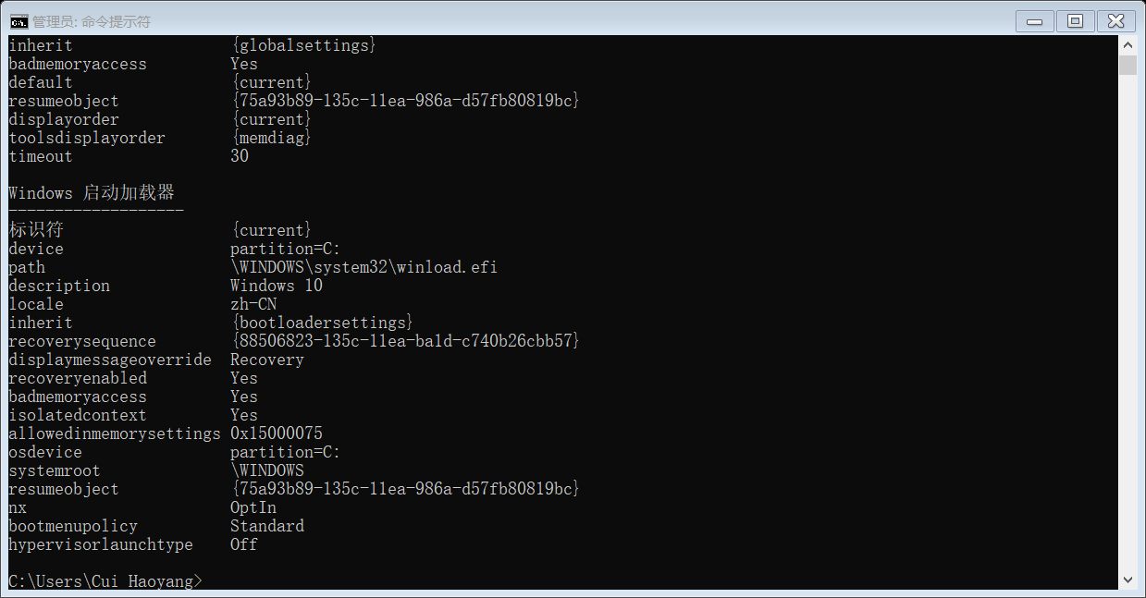

最后我们修改D:\360downloads\Docker Toolbox \start.sh文件，要修改文件，必须在以管理员身份运行的编辑器中打开文件

现在是编辑文件的时候了，但在这之前，可能需要保存原始文件的副本，以防万一。找到以下代码片段：

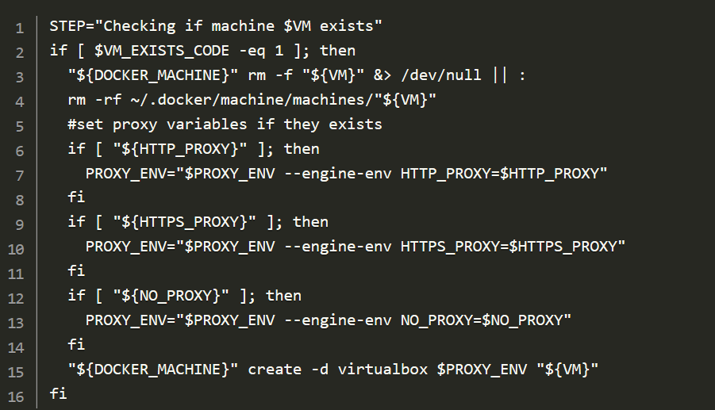

将"${DOCKER_MACHINE}" create -d virtualbox $PROXY_ENV "${VM}"修改为"${DOCKER_MACHINE}" create -d virtualbox --virtualbox-no-vtx-check $PROXY_ENV "${VM}"保存。

**问题四：**再次打Docker Quickstart Terminal，如果出现Looks like something went wrong in step ´Finalize´...

**解决方法：**打开Docker Toolbox目录下的start.sh

注释掉第84行clear

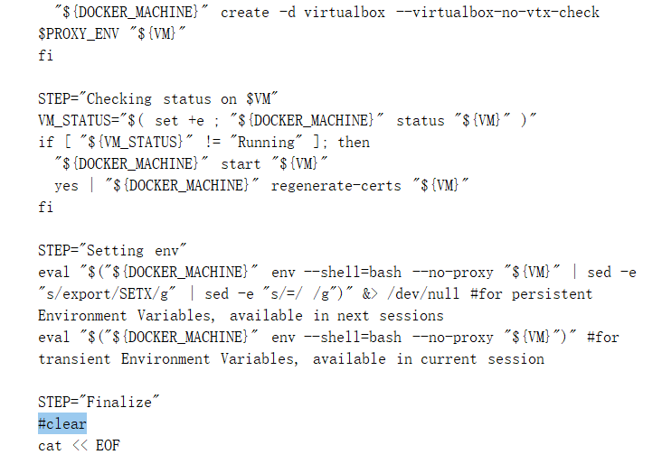

**问题五：**打开Docker Quickstart Terminal后出现Running pre-create checks...

Unable to get the local Boot2Docker ISO version: Did not find prefix "-v" in version string

(default) Default Boot2Docker ISO is out-of-date, downloading the latest release...错误。

**解决方法：**将docker安装目录下的D:\360downloads\Docker Toolbox的boot2docker.iso镜像，拷贝到默认的cache文件夹下即可C:\Users\Cui Haoyang\.docker\machine\cache